一、异常：编译期间和运行期间的错误

二、异常分类

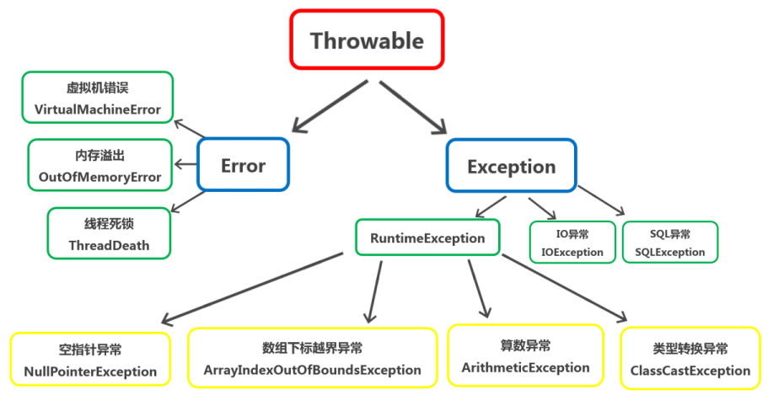

1、两个子类：Exception和Error

2、Error：程序无法处理，应用程序中较严重问题。大多数错误与大妈编写者的操作无关，标识代码运行时JVM出现的问题

3、Exception：程序可以处理的异常，异常处理针对这一类型

a）checked exception：编译器要求处置的异常（RuntimeException及其子类意外）

b）unchecked exception：编译器不要求强制处置的异常（RuntimeException及其子类）

4、异常处理：try、catch、finally、throw、throws

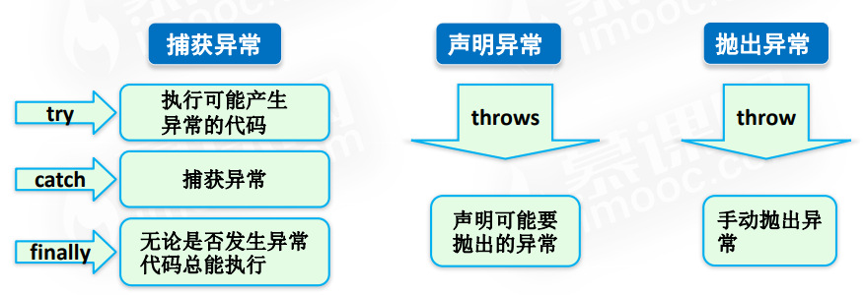

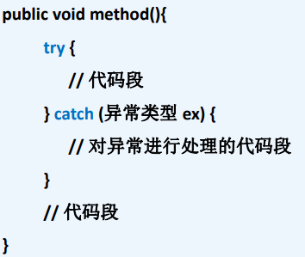ex.printStackTrace()：抛出堆栈信息，错误抛出位置随机的

使用try-catch块捕获并处理异常---》有异常不能正常匹配处理展示图

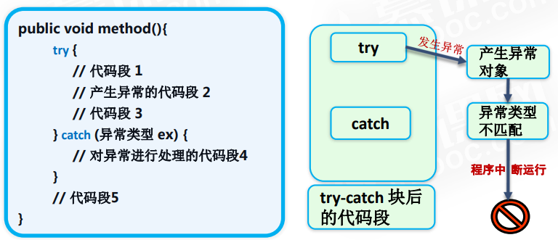

5、多重catch：子类异常放在前面，父类异常放在后面

a）排雷catch语句的顺序：先子类后父类

b）发生异常按顺序逐个匹配

c）只执行第一个与异常匹配的catch语句

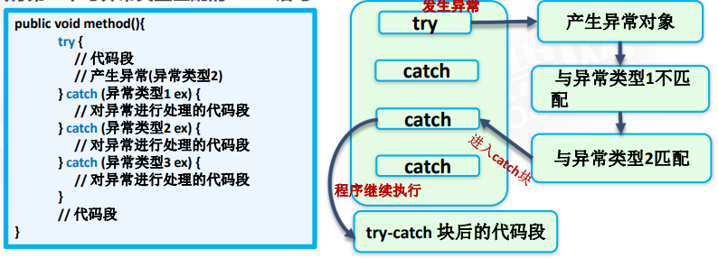

system.exit();：终止程序运行